DA RENDICONTO POSTE
Per caricare i pagamenti provenienti da file scaricati dal sito delle poste, dai tre puntini seguire il percorso:
▶ Codice della Strada ▶ Verbali ▶ Pagamenti/Conciliazioni ▶ Da Rendiconto Poste
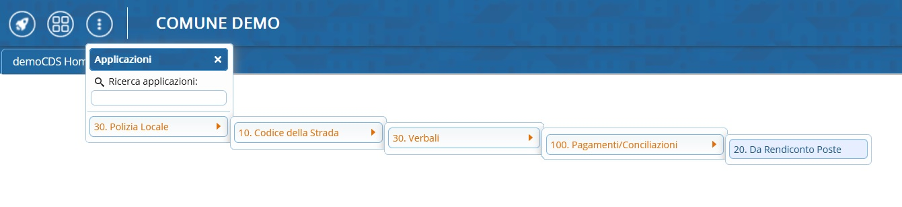

Come importare/leggere il file
Con il bottone [Upload] potremmo caricare il file compresso in formato ZIP direttamente dal proprio computer all'interno del programma, i dati verranno elencati all’interno di una tabella.
- Eventuali segnalazioni verranno riportate nella tabella 'Note', posta nella parte in basso, e saranno marcate con il colore rosso per essere più facilmente individuabili.
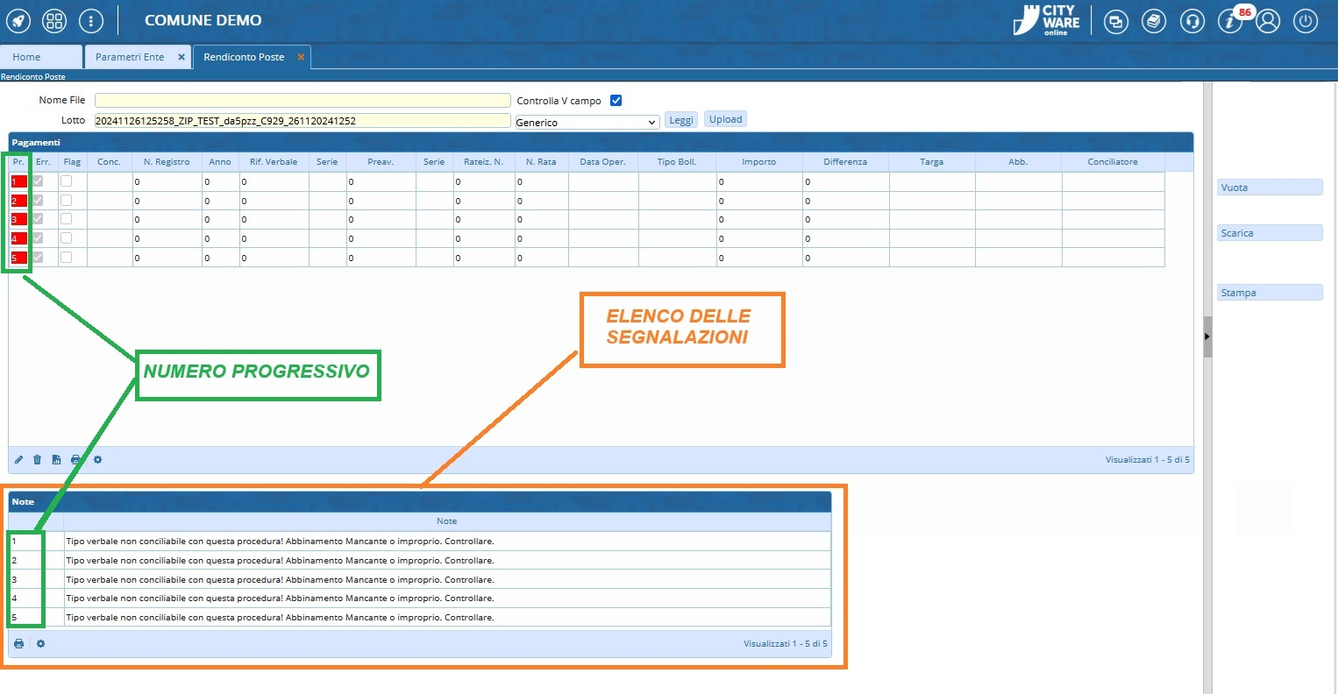

Come associare i pagamenti
Nel caso NON ci siano segnalazioni da verificare in 'Note', possiamo procedere ad agganciare i pagamenti ai rispettivi verbali con il comando '[Scarica]'.
Facendo lo scarico dovremmo indicare la TIPOLOGIA QUIETANZA con la quale stiamo procedendo. Come fare? Selezionare il tipo cliccando per due volte direttamente sull'opzione più consona.
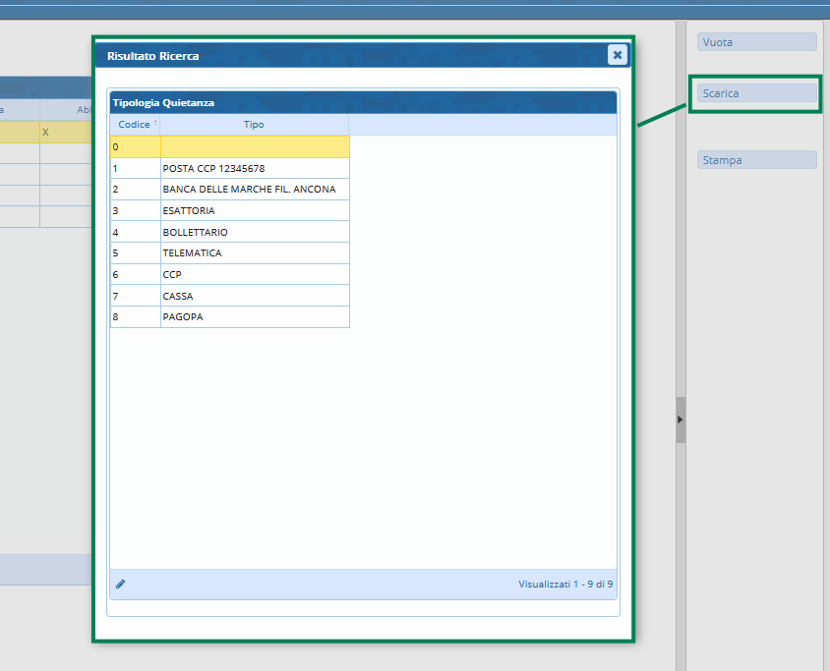
A questo punto ci verrà chiesto di indicare una Data Inserimento che può coincidere con la data in cui si sta svolgendo il servizio.
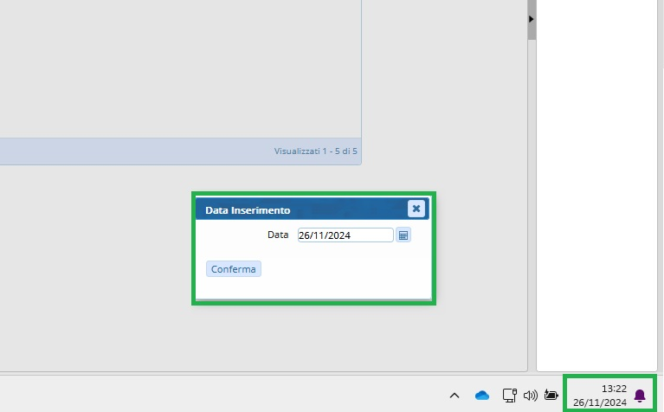

Come stampare una lista riepilogativa
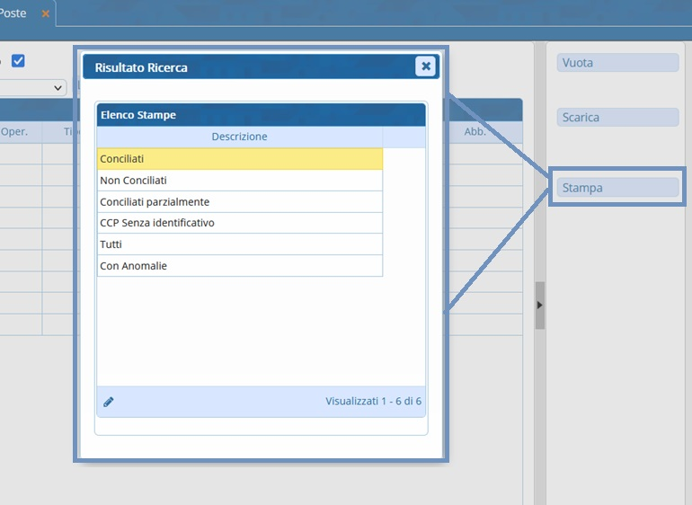
Facendo [Stampa] potremmo selezionare una delle stampe di sistema (che ricordiamo essere personalizzabili su richiesta!) per stampare:
- Conciliati : solo quelli che presentano un pagamento
- Non Conciliati solo quelli che NON sono stati pagati
- Conciliati Parzialmente solo quelli che sono stati pagati in parte
- CCP senza identificativo solo quelli che non sono stati identificati
- Tutti per stamparli tutti
- Con Anomalie: solo quelli che presentano anomalie

Come vuotare i dati
Con il pulsante 'Vuota' potremmo cancellare irreversibilmente il file appena caricato per poterne caricarne uno nuovo.
Per proseguire con la cancellazione dei dati caricati confermare con SI oppure fare NO per annullare l'operazione.
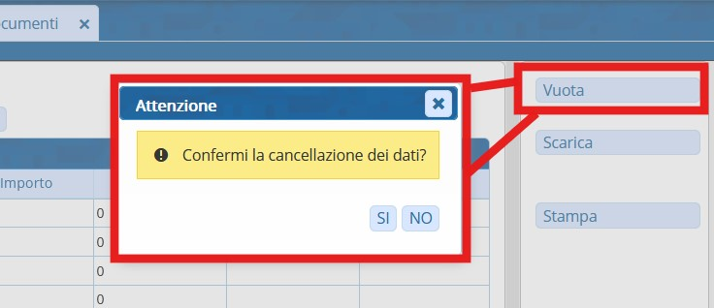

Informazioni Utili
- Se i riferimenti saranno sufficienti (ad esempio numero verbale/anno), il pagamento verrà agganciato in automatico al verbale.
- Se i riferimenti saranno insufficienti ad agganciare il pagamento, ma abbastanza per poterlo identificare successivamente (ad esempio il nome del soggetto, la targa, ecc) allora il pagamento confluirà dentro i “PAGAMENTI SENZA IDENTIFICAZIONE”
- Se non saranno stati messi riferimenti utili per l'identificazione, resterà l'indicazione di errore e non potrà essere importato (Ad esempio, è il caso dei pagamenti che non sono riferiti a quel servizio, ci sono enti che sullo stesso conto incassano somme riferite a servizi divesi, non solo il CdS).


Serve aiuto? Clicca sull'icona a
sinistra per sapere come contattarci!

visualizzazioni.

